Консультация для воспитателей

«Здоровьесберегающие технологии

на музыкальных занятиях в ДОУ»

Подготовила музыкальный руководитель

Хохолькова А.А.

ЛОГОРИТМИКА

Логоритмические занятия направлены на коррекцию общих и мелких движений, развитие координации «речь — движение», расширение у детей словаря, способствуют совершенствованию психофизических функций, развитию эмоциональности, навыков общения.

Психологи и лингвисты считают, что в раннем детстве темпы речевого развития значительно выше, чем в последующие годы. Если к концу первого года жизни словарь ребенка включает 8—10 слов, то в три года — до 1 тыс. слов. Педагоги и родители должны помочь детям овладеть родным языком, накопить значительный запас слов, научить произносить все звуки.

На третьем году жизни ребенка речь становится доминирующей линией развития. Быстро пополняется словарь, качественно улучшается умение строить предложения, совершенствуется звуковая сторона речи. Ребенок учится сравнивать, строить умозаключения наглядно-действенного характера. Речь служит средством общения и саморегуляции поведения. Она становится более осмысленной и выразительной. Ребенок может произносить слова с разной интонацией и громкостью, менять темп речи. Он способен понимать значение качественных прилагательных, обозначающих форму, цвет, величину, вкус.

Особое место в работе над речью детей занимают музыкальные игры, пение и движения под музыку. Это связано с тем, что музыка воздействует в первую очередь на эмоциональную сферу ребенка. На положительных реакциях дети лучше и быстрее усваивают материал, незаметно учатся говорить правильно.

Логоритмические занятия основаны на тесной связи слова, движения и музыки и включают пальчиковые, речевые, музыкально-двигательные и коммуникативные игры, упражнения для развития крупной и мелкой моторики, танцы под ритмодекламацию или пение взрослого, ритмические игры с музыкальными инструментами, стихотворения с движениями.

На занятиях соблюдаются основные педагогические принципы — последовательность, постепенное усложнение и повторяемость материала, отрабатывается ритмическая структура слова, и четкое произношение доступных по возрасту звуков, обогащается словарь детей.

Логоритмические занятия проводятся 1 раз в неделю музыкальным руководителем и воспитателем. Хороших результатов можно добиться только при совместной работе педагогов. Музыкальный руководитель сочетает музыку, речь и движения, воспитатель продолжает эту работу на речевых занятиях и в игровой деятельности детей. Такая комплексная форма предупреждает речевые нарушения у детей и способствует развитию личности в целом.

Практика показала, что регулярное включение в музыкальное занятие элементов логоритмики способствует быстрому развитию речи и музыкальности, формирует положительный эмоциональный настрой, учит общению со сверстниками.

Необходимым условием в выработке двигательных, слуховых и речевых навыков является многократное повторение изучаемого материала с целью создания здоровых динамичес ких стереотипов.

Логоритмические игры способствуют созданию доброжелательной, эмоционально насыщенной атмосферы совместного творчества детей и взрослых. Желание каждого ребенка подражать взрослому и активно участвовать в процессе занятия осуществляется благо даря музыкальному сопровождению игр-инсценировок, танцев, а также пению песен. Использование сказочных персонажей, атрибутов сюжетно-ролевых игр стимулирует активность детей к речевой и другим формам деятельности.

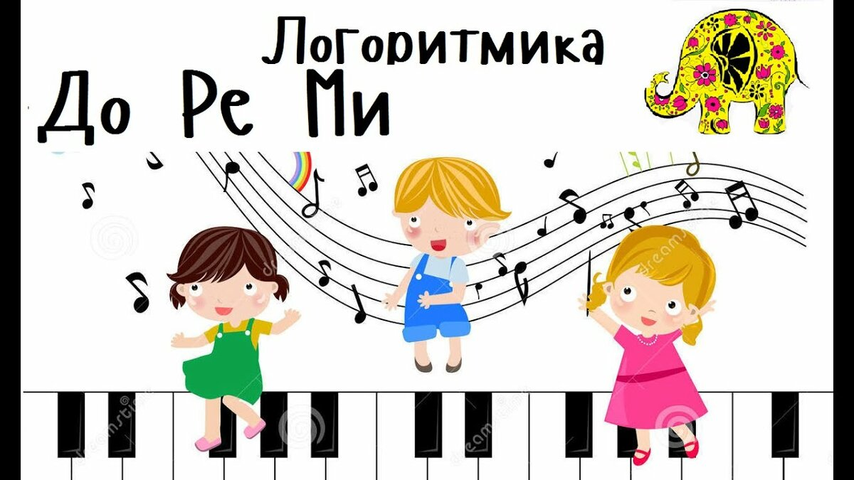

ПАЛЬЧИКОВАЯ ГИМНАСТИКА

Кончики пальцев - есть второй головной мозг. В жизнедеятельности человека рука играет важную роль на протяжении всей его жизни. Дотрагиваясь до чего-либо рукой, человек сразу же узнает, что это за вещь. Работа пальцев рук действительно бесконечно разнообразна и важна для каждого человека. Пальцами можно трогать, брать, поглаживать, зажимать ... Невозможно перечислить все глаголы, описывающие все, что можно делать нашими руками, пальцами.

Систематические упражнения по тренировке движений пальцев наряду со стимулирующим влиянием на развитие речи являются мощным средством повышения работоспособности головного мозга. Формирование словесной речи ребенка начинается, когда движения пальцев рук достигают достаточной точности. Развитие пальцевой моторики подготавливает почву для последующего формирования речи. Поскольку существует тесная взаимосвязь и взаимозависимость речевой и моторной деятельности, то при наличии речевого дефекта у ребенка особое внимание необходимо обратить на тренировку его пальцев.

Таким образом, роль стимула развития центральной нервной системы, всех психических процессов, и в частности речи, играет формирование и совершенствование тонкой моторики кисти и пальцев рук. Упражнения с младшими дошкольниками необходимо выполнять в медленном темпе от 3 до 5 раз сначала одной рукой, затем другой, а в завершение — двумя руками вместе. Указания ребенку должны быть спокойными, доброжелательными и четкими.

На музыкальных занятиях пальчиковые игры проводятся чаще всего под музыку - как попевки, песенки, сопровождаются показом иллюстраций, пальчикового или теневого театра. Особое место занимают «пальчиковые сказки» - знакомую дошкольникам- «Рукавичка»,»Теремок»,»Колобок» и др. адаптируются для возможности их показа движениями рук и чаще всего имеют стихотворную форму.

Регулярное включение в ход занятия музыкальных пальчиковых игр и сказок: стимулирует действие речевых зон коры головного мозга детей; совершенствует внимание и память; формирует ассоциативно-образное мышление; облегчает будущим школьникам усвоение навыков письма.

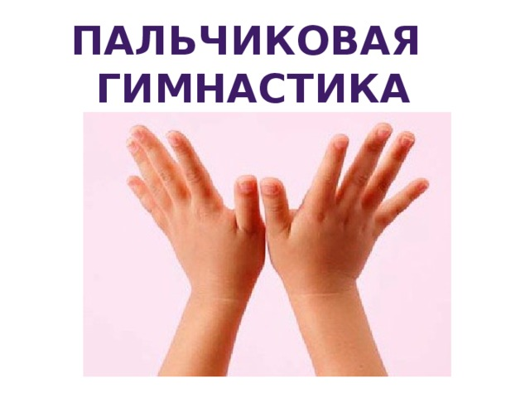

ПСИХОГИМНАСТИКА

Порой нам стоит огромных усилий контролировать свои эмоции, сдерживаться, скрывать их от посторонних. Чтобы научить малыша сдерживать, контролировать свои эмоции, дайте ему почувствовать этот "контроль" и как он "работает" в игровой форме. Вам могут пригодиться в трудную минуту эти упражнения на расслабление, снятие напряжения, создание игровой ситуации.

Снятие эмоционального напряжения. Упражнять детей в умении изображать выразительно и эмоционально отдельные эмоции, движения. Коррекция настроения и отдельных черт характера. Обучение ауторелаксации.

Прежде всего такие занятия показаны детям с чрезмерной утомляемостью, истощаемостью, непоседливостью, вспыльчивым, замкнутым, с неврозами, нарушениями характера, легкими задержками психического развития и другими нервно-психическими расстройствами, находящимися на границе здоровья и болезни.

Не менее важно использовать психогимнастику в психопрофилактической работе с практически здоровыми детьми с целью психофизической разрядки.

Психогимнастика, прежде всего, направлена на обучение элементам техники выразительных движений, на использование выразительных движений в воспитании эмоций и высших чувств и на приобретение навыков в саморасслаблении.

Дети изучают различные эмоции и учатся управлять ими, овладевают азбукой выражения эмоций. Психогимнастика помогает детям преодолевать барьеры в общении, лучше понять себя и других, снимать психическое напряжение, дает возможность самовыражения.

ДЫХАТЕЛЬНАЯ И АРТИКУЛЯЦИОННАЯ ГИМНАСТИКА

Дыхательная гимнастика корректирует нарушения речевого дыхания, помогает выработать диафрагмальное дыхание, а также продолжительность, силу и правильное распределение выдоха.

Периферические органы слуха, дыхания, голоса, артикуляции неразрывно связаны и взаимодействуют между собой под контролем центральной нервной системы. Нарушением функции речевого дыхания считается: подъем грудной клетки вверх и втягивание живота на вдохе; слишком большой вдох; учащенность дыхания; укороченность выдоха; неумение делать незаметный добор воздуха; неправильная осанка. Суть разработанных методик по восстановлению и развитию этой функции - в осознанном управлении всеми фазами акта дыхания через тренировку дыхательных мышц и регулировку работы дыхательного центра. Выполнение дыхательной гимнастики помогает сохранить, укрепить здоровье ребенка. Она дает возможность зарядиться бодростью и жизнерадостностью, сохранять высокую работоспособность. Гимнастика хорошо запоминается и после тренировки выполняется легко и свободно.

Кроме того, дыхательная гимнастика оказывает на организм человека комплексное лечебное воздействие:
- положительно влияет на обменные процессы, играющие важную роль в кровоснабжении, в том числе и легочной ткани;
- способствует восстановлению нарушенных в ходе болезни нервных регуляций со стороны центральной нервной системы;
- улучшает дренажную функцию бронхов;
- восстанавливает нарушенное носовое дыхание;
- исправляет развившиеся в процессе заболеваний различные деформации грудной клетки и позвоночника.

Артикуляционная гимнастика позволяет осуществлять развитие артикуляционной моторики: обучение детей простейшим артикуляционным движениям по подражанию взрослому; выработку контроля за положением рта.

Гимнастикой можно заниматься как индивидуально, так и со всей группой, в любое время дня (исключая 20 минут до еды и 1 час после еды). Комната для занятия должна быть хорошо проветрена.

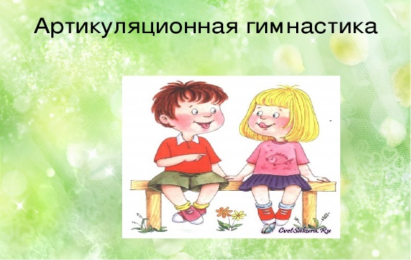

РИТМОПЛАСТИКА

Музыкально-ритмические движения являются синтетическим видом деятельности, следовательно, любая программа, основанная на движениях под музыку, будет развивать и музыкальный слух, и двигательные способности, а также те психические процессы, которые лежат в их основе. Однако, занимаясь одним и тем же видом деятельности, можно преследовать различные цели, например, акцентировать внимание на развитии чувства ритма у детей, либо двигательных навыков, артистичности и т.д., в зависимости от того, в каком учреждении, в каких условиях и зачем ведется данная работа.

Основная направленность элементов ритмопластики на музыкальных занятиях, — психологическое раскрепощение ребенка через освоение своего собственного тела как выразительного ("музыкального") инструмента.

Много радости и восторга приносят детям ритмические движения и танцы. Не имеет особого значения и возраст детей. Малыши особенно любят ритмичные движения под музыку, к тому же у них еще нет чувства застенчивости, как у старших детей.

Танцы, ритмичные движения – физиологическая потребность детского развивающегося организма. Они мобилизуют физические силы, вырабатывают грацию, координацию движений, музыкальность, укрепляют и развивают мышцы, улучшают дыхание, активно влияют на кровообращение, способствуют выработке многих веществ, необходимых детскому организму.

Ритмичные и плавные движения усиливают приток крови к легким – они полнее насыщаются кислородом. Сердце работает ритмичнее, активно подавая кровь ко всем органам, доставляя кислород, питательные вещества и полнее забирая вредные продукты обмена. Нагрузка на мышцы живота нормализует работу кишечника и желудка. Движения укрепляют сон лучше, чем любое снотворное.

Быстрота реакции, координация движений, осознанное овладение танцевальными, ритмическими движениями имеют значение и для умственного развития детей. На музыкальных занятиях ребенок занимается ритмопластикой в коллективе, а это способствует развитию у детей организованности, дисциплины, ответственности, взаимовыручки, внимательного отношения к окружающим, самостоятельности.

Очень важна на занятиях по ритмопластике музыка. Правильно подобранная музыка – успех урока. Музыка регулирует движения и дает четкие представления о соотношении между временем, пространством и движением, воздействует на эмоции детей, создавая у них определенное настроение, при этом влияет на выразительность детских движений.

Требования к подбору музыки

Подбирая музыку, необходимо стремиться к тому, чтобы она отвечала требованиям высокой художественности, воспитывала вкус ребенка, обогащала его разнообразными музыкальными впечатлениями и при этом вызывала моторную реакцию, была удобной для двигательных упражнений.

С точки зрения доступности музыка для движения должна быть:

-- небольшой по объему (от 1,5 минут для младших до 3-4-х минут для старших);

-- умеренной по темпу (умеренно быстрая или умеренно медленная) для мла ших дошкольников и разнообразной (быстрой, медленной, с ускорениями и замедлениями) для старших;

-- 2-х или 3-частной (каждая часть музыки — контрастная по звучанию), с чет кой, ясной фразировкой для младших дошкольников и разнообразной по форме (вариации, рондо и т.д.) для старших детей;

-- музыкальный образ, характер, настроение музыкального произведения должны быть понятны детям (например, музыка изобразительного характера — "дождик", "ветер качает листики", "зайчик прыгает" и т.д. — для малышей и более сложная по художественному образу, настроению — в соответствии с музыкой — для старших).

Желательно, чтобы музыкальные произведения были достаточно разнообразными по жанру (плясовые, колыбельные, песни, маршевые мелодии) и по характеру (веселые, задорные, спокойные, грустные, шутливые, торжественные, изящные и т.д.).

Требования к подбору движений

В ритмической пластике движения должны соответствовать музыке, а также быть:

-- доступными двигательным возможностям детей (с точки зрения координации движений, ловкости, точности, пластичности);

-- понятными по содержанию игрового образа (например, для младших — мир игрушек, окружающей природы, персонажи популярных мультфильмов; для старших — герои волшебных сказок, переживаниями различных состояний и т.д.);

-- разнообразными, нестереотипными, включающими различные исходные положения: стоя, сидя, лежа, на четвереньках, на коленках и пр.

Помимо вышеуказанных элементов здоровьесберегающих технологий на музыкальных занятиях можно использовать речевые игры, игровой массаж, музыкотерапию, танцетерапию, артикуляционную гимнастику, оздоровительные и фонопедические упражнения( по рекомендации и под наблюдением педиатра), и др.

Алгоритм проведения музыкального занятия с использованием здоровьесберегающих технологий.

( Виды деятельности варьируются в зависимости от плана занятия и настроя детей).

1.Приветствие. Психогимнастическое упражнение для настройки на рабочий лад.

2.Вводная ходьба. Музыкально-ритмические движения, логоритмические упражнения.

3.Слушание музыки (активное и пассивное). Физкультминутка - пальчиковая или жестовая игра- 1 упр.

4. Пение, песенное творчество: распевки, артикуляционная гимнастика, дыхательная гимнастика, в качестве физкультминутки – пальчиковая или жестовая игра-1 упр.

5. Танцы, танцевальное творчество с элементами ритмопластики.

6.Театральное творчество с элементами логоритмики, ритмопластики, психогимнастики (мимика, пантомимика). Музыкальные игры, хороводы.

7. Игра на ДМИ. Творческое музицирование.

8. Прощание. Психогимнастическое упражнение на релаксацию.

